来彩网微博测试结果列表

1. 热门推荐里有$符号

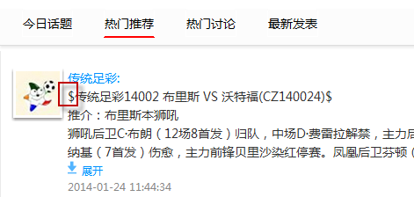

1. 转发时输入的字数未限制，显示出负数

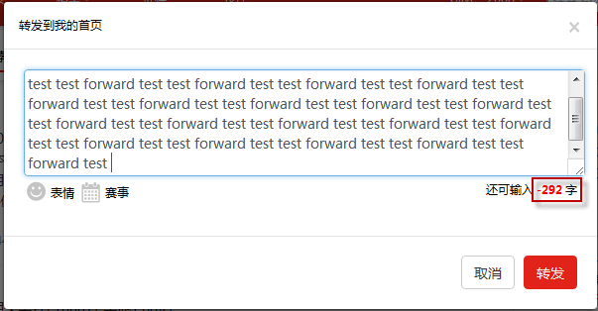

3.删除表情符号时不能完整删除

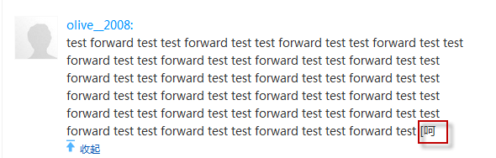

4.在页面直接评论时没有字数限制

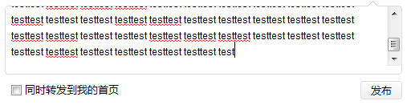

5.评论可以输入空字符，未做限制

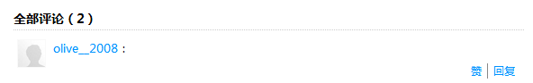

6.分享和采纳点击后没有反应

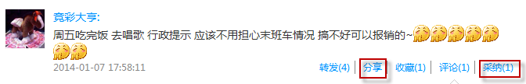

7.我关注的人的页面的title显示错误，显示为我的粉丝

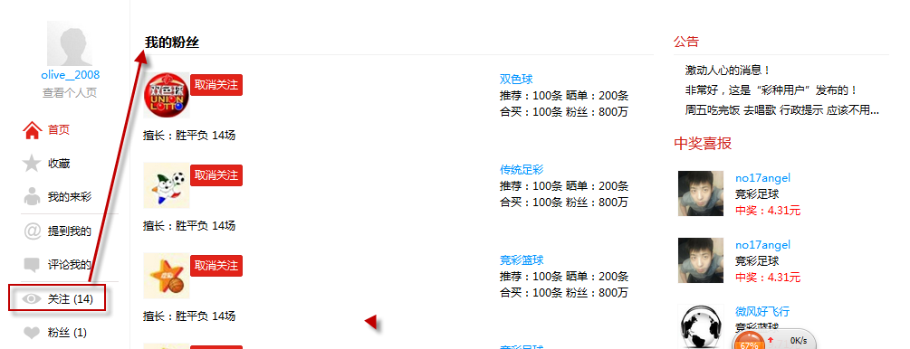

8.转发页面的赛事图标点击后没有反应

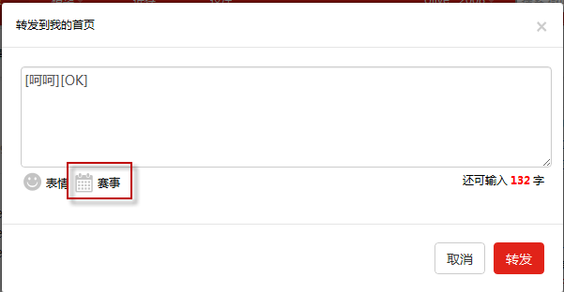

9. 在竞彩足球推荐页面点击公告或中奖喜报后都出现显示代码的页面

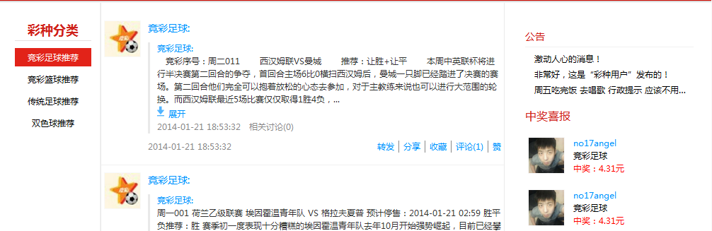

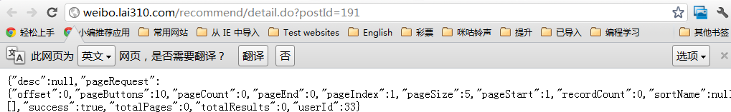

10. 页面下方的若干功能未完成

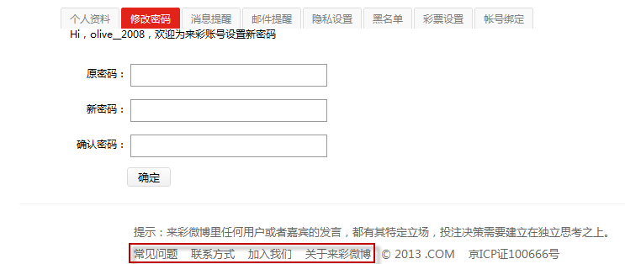

11.长微博是否有字数限制？

12. 双色球推荐页面评论后未显示图片，点击图片后显示代码

{"desc":null,"pageRequest":{"offset":0,"pageButtons":10,"pageCount":0,"pageEnd":0,"pageIndex":1,"pageSize":5,"pageStart":1,"recordCount":0,"sortName":null,"sortOrder":"asc"},"resultCode":null,"results":[],"success":true,"totalPages":0,"totalResults":0,"userId":33}

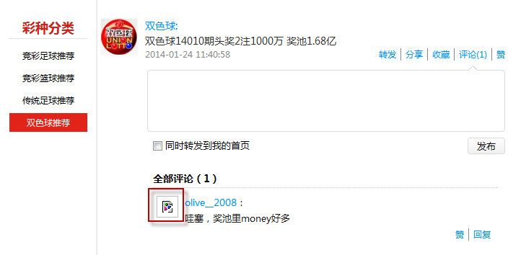

13. 在推荐页面，您可能感兴趣的人均显示：没有了

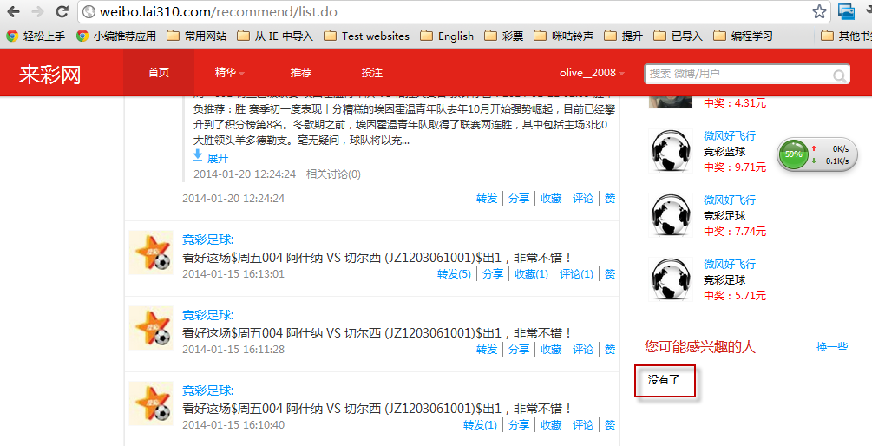

14. 搜索微博内容”微风好飞行”， 显示几条和该内容部相关的微博

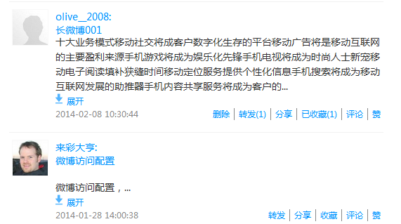

15.双色球推荐评论后不会立即显示评论个数的变化，删除后也不会立即看到评论个数的变化，需重新刷新页面才能看到正确的评论个数

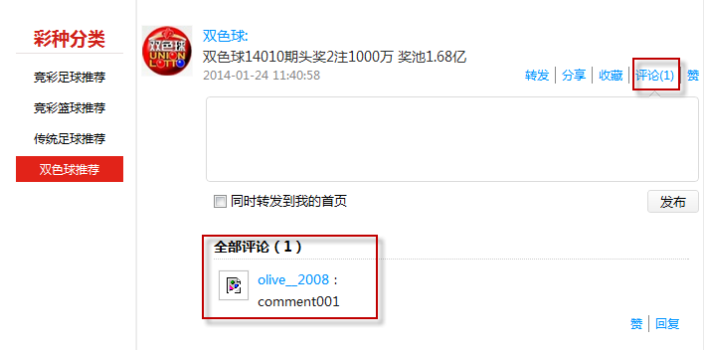

16.当输入空字符进行搜索时，显示如下UI



17.输入特殊字符，搜索出相关结果错误

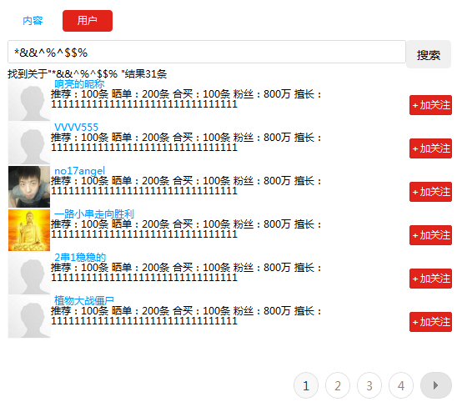

18.输入特殊字符经常不能返回搜索结果

